详细设计报告

—SE2018—G04简易查

**小组：G04**

**骆佳骏 徐双铅 吕迪**

**2018.6.04**

## 目录

1. 包的命名规范 3

2. 类的命名规范 3

3. 方法的命名规范 4

3.1 Pascal命名规则   4

4. 变量的命名规范 5

5. 控件的命名规范 7

6. 编码规范 8

### 包的命名规范

一切公开的对象必须使用Pascal命名法

也就是说包括第一个字母在内每个单词首字母大写

包括类，方法，接口，命名空间，属性，事件，委托，结构枚举等等

包名首字母大写

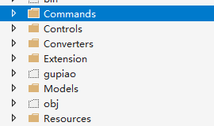

### 类的命名规范

一切公开的对象必须使用Pascal命名法

也就是说包括第一个字母在内每个单词首字母大写

包括类，方法，接口，命名空间，属性，事件，委托，结构枚举等等

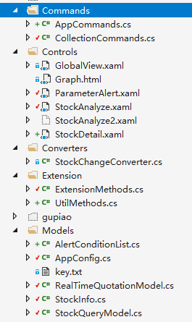

### 方法的命名规范

**3.1** Pascal命名**规则**

一切公开的对象必须使用Pascal命名法（帕斯卡命名法）

包括类，方法，接口，命名空间，属性，事件，委托，结构枚举等等

单字之间不以空格断开或连接号（-）、底线（_）连结，第一个单字首字母采用大写字母；后续单字的首字母亦用大写字母，例如：FirstName、LastName。每一个单字的首字母都采用大写字母的命名格式，被称为“Pascal命名法”，源自于Pascal语言的命名惯例，也有人称之为“大驼峰式命名法”（Upper Camel Case），为驼峰式大小写的子集。

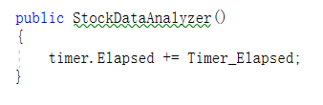

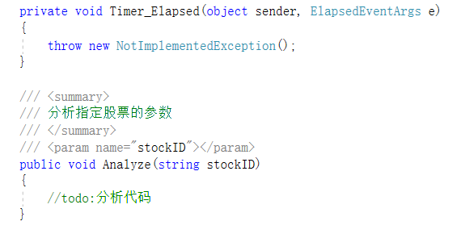

### 变量的命名规范

**4.1** 变量，属性以及参数使用camel命名法，也就是除了第一个字母之外的每个单词首字母大写

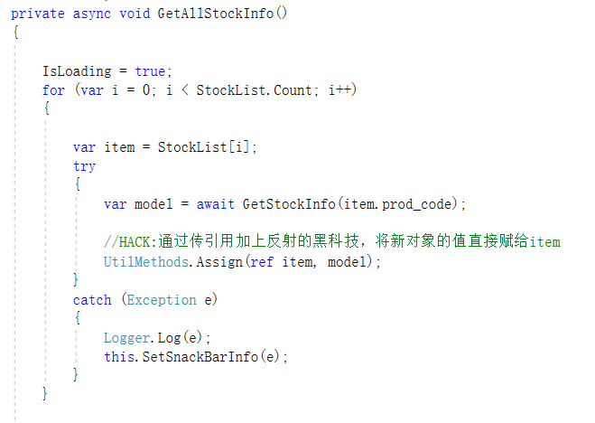

### 控件的命名规范

小驼峰命名法

常用控件的缩写：

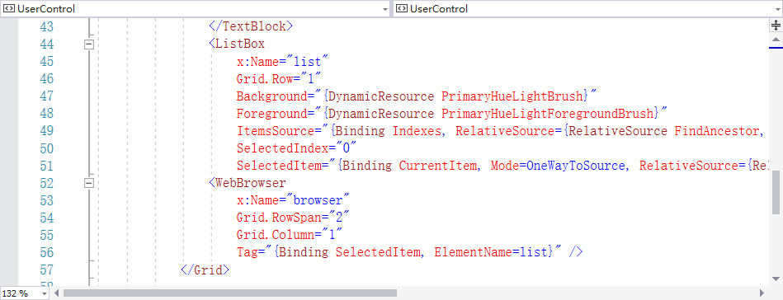

### 编码规范

* 一切公开的对象必须使用Pascal命名法
* 也就是说包括第一个字母在内每个单词首字母大写
* 包括类，方法，接口，命名空间，属性，事件，委托，结构枚举等等
* 私有变量，属性以及参数使用camel命名法，也就是除了第一个字母之外的每个单词首字母大写布局文件中的字体大小，都定义在dimens.xml中。
* 另外c#还规定了花括号的位置，换行以及缩进的规范，注释及文档注释的语法，namespace的命名风格，版本号的写法，编译器预处理指令